Instalar plugin en Sublime text

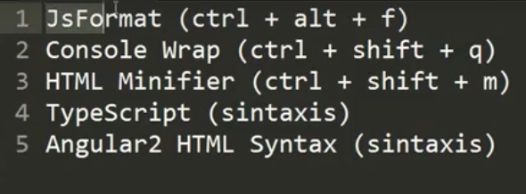

1. Organizar rápidamente el código
2. Genera resultados en la consola de una forma más rápida cuando queramos saber el valor de una variable con este atajo nos va a arrojar una consola
3. Permite comprimir en una versión mini el código html, css o js, útil para cuando estoy en producción cuando deseamos que las personas no tengan acceso de una forma clara y legible se comprime y así queda la versión .mini
4. Mostrar sintaxis más agradable de una mejor forma

El plugin sigue est



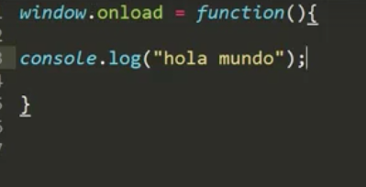

Para que el archivo de javascript que esta definido en la cabecera pueda acceder con el resto del documento se agrega esta función, esto es para incluirlo en el cuerpo y hacer que trabaje

# Comentarios

Instalar el plugin

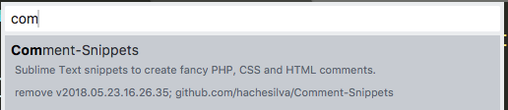

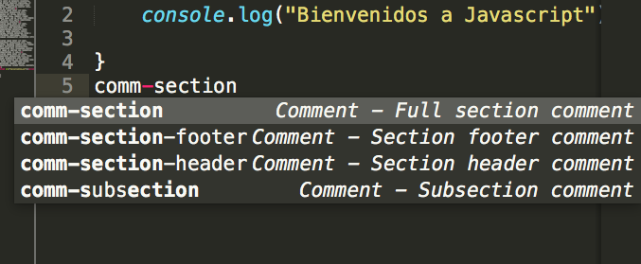

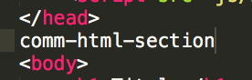

Seleccionamos la palabra y le damos ctrl+shift+q y sale esto

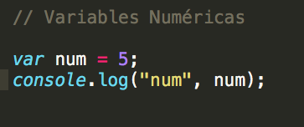

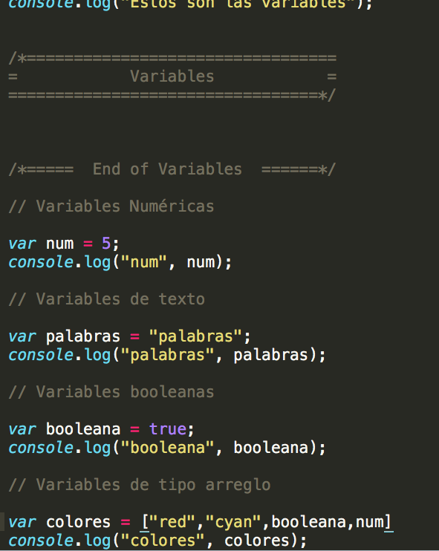

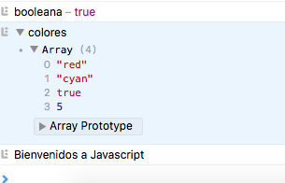

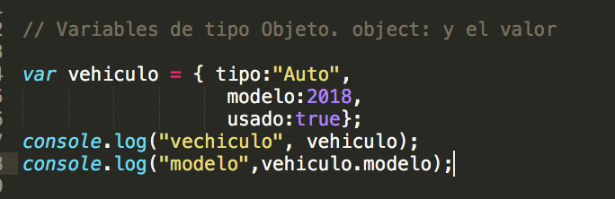

# Interactuando con el DOM



Seleccionar algún elemento dentro del docuemnto HTML

Cramos una caja

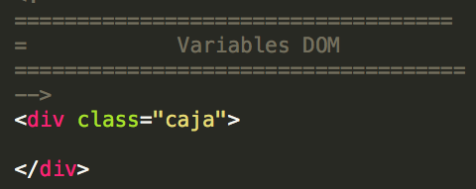

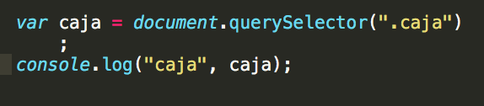



Ahora vamos a nombrar varias cajas

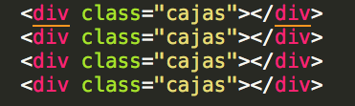

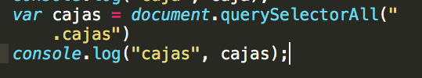

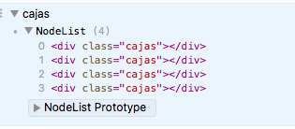

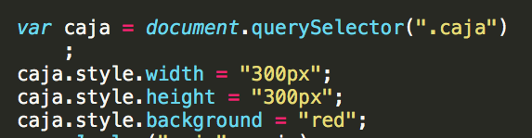



# Funciones

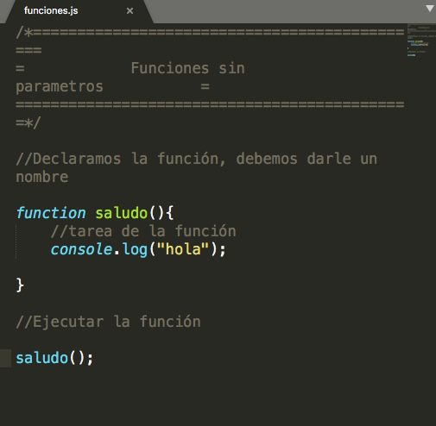

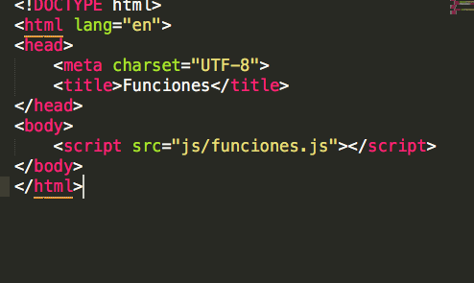

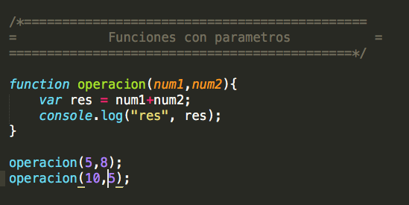

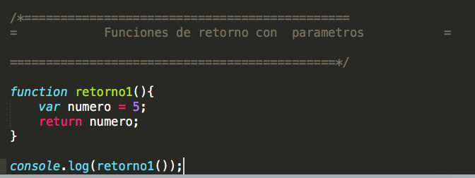

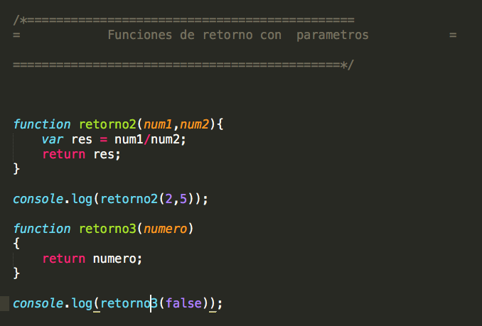



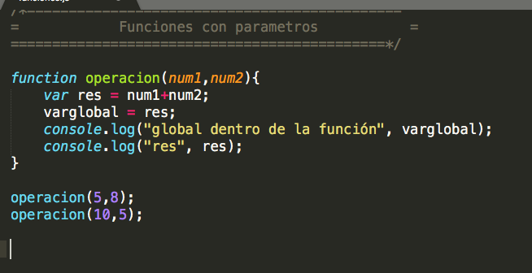

# Condiciones y Cambios

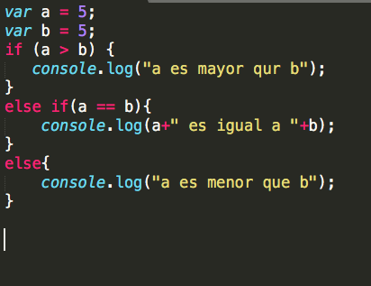

Ahora con funciones

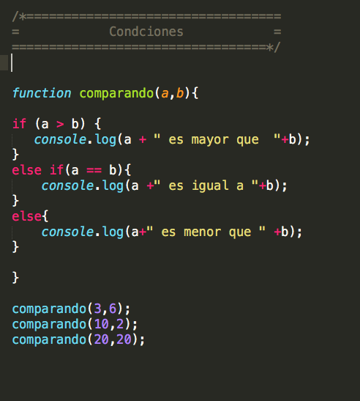

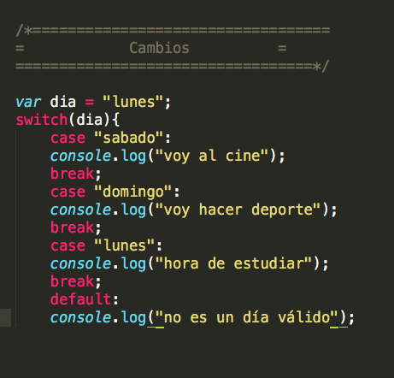

Con funciones

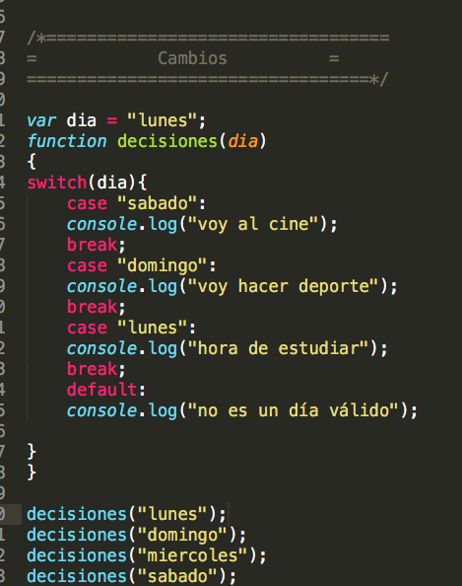

# Ciclos

